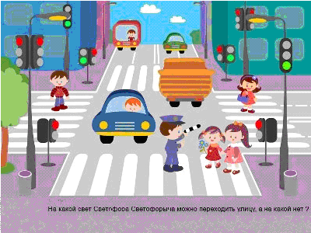**О мероприятиях по профилактике ДДТТ**

В соответствии с письмом Главного управления МВД России по Самарской области от 03.11.2015 года №10 Юго-Восточное управление министерства образования и науки Самарской области информирует, что по итогам 10 месяцев 2015 года в Самарской области зарегистрировано 381 дорожно-транспортное происшествие с участием детей, в которых 8 несовершеннолетних погибли и 408 получили ранения. По сравнению с аналогичным периодом прошлого года наблюдается снижение по количеству дорожно-транспортных происшествий на 4%, раненых в них детей на 6%, погибших на 27% (АППГ 399-11-437). Наибольший рост числа происшествий с участием детей зарегистрирован в муниципальном районе Нефтегорский (по сравнению с аналогичным периодом 2014 года на 250%).

За указанный период в Самарской области зарегистрировано 152 ДТП с участием детей пешеходов, погибли 3 ребенка, ранены 151. По сравнению с аналогичным периодом прошлого года зафиксировано снижение по количеству ДТП и раненых в них детей на 3% и 4% соответственно, по количеству погибших - 0. (АППГ 158-3-158).

Совершено 187 ДТП с участием пассажиров, при которых погибли 4 ребенка и получили ранения 214. С начала года наблюдается рост по количеству таких происшествий на 0,5%, снижение погибших и раненных в них детей на 43% и 1,8% соответственно (АППГ 186-7-218).

В 23 случаях дети перевозились без использования специальных удерживающих устройств.

Зарегистрировано 26 ДТП, где дети являлись велосипедистами, в которых 1 ребенок погиб и 25 получили ранения. По сравнению с аналогичным периодом прошлого года зафиксировано снижение таких ДТП на 25% и раненых на 28%, по числу погибших рост на 100% (АППГ 35 - 0- 35). ДТП, в которых пострадали дети-водители автомобиля, не зарегистрировано (АППГ - один несовершеннолетний водитель погиб).

В целом по области 68 ДТП произошли по неосторожности самих детей, в них 4 ребенка погибли и 64 получили ранения. Из них 48 – пешеходы, 12 – велосипедисты, 2 – водители мототранспорта. По сравнению с аналогичным периодом прошлого года наблюдается снижение таких ДТП на 18% и раненых в них детей на 23%, по числу погибших – рост на 300% (АППГ 83-1-83).

По итогам 10 месяцев погибли 8 детей (на территории Кинель - Черкасского района - 2 ребенка (пассажир и велосипедист), Борского района - 1 (пассажир), Кинельского района - 1 (пассажир), Безенчукского района - 1 (пешеход), в городах: Сызрань - 2 (пешеход и пассажир) и Самара - 1 (пешеход).

j0212957За указанный период сотрудниками дорожно-патрульной службы выявлено 4877 нарушений Правил дорожного движения РФ детьми (АППГ- 5560 или -12%). В целом, в дорожно-транспортных происшествиях пострадали 216 мальчиков и 192 девочки.

j0149481

j0251871j0212957